Bertus Boer
Zone.college

Techniek in de boomkwekerij

1. Overal mechanisatie
Veel boomkwekers komen tegenwoordig moeilijk aan arbeidskrachten. Mechanisatie kan voor veel telers dan ook uitkomst bieden.
Zoek op internet op. Welke voordelen en of nadelen biedt mechanisatie??
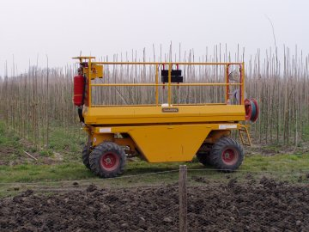
Foto: Snoeiplateau
Vele boomteelten zijn behoorlijk arbeidsintensief en processen als stekken, oppotten, veredelen, wieden, rooien en sorteren vergen honderden zo niet duizenden uren per jaar per hectare. Veel oplossingen zijn in andere sectoren reeds ontwikkeld en kunnen na enige aanpassing eventueel in de boomkwekerij ingevoerd worden.
Nu is mechanisatie niet in alle boomkwekerijgebieden in Nederland even vanzelfsprekend. Zo leent de containerteelt zich meer voor verdergaande mechanisatie dan de teelt in de volle grond. Kijkend naar bijvoorbeeld de regio Boskoop zie je betrekkelijk weinig grootschalige mechanisatie en nog veel handwerk.

Schrijf in je eigen woorden op waarom grootschalige mechanisatie in de regio Boskoop relatief weinig ontwikkeld is.

Wat betekent dit volgens jou voor de toekomst van de regio Boskoop als boomkwekerijcentrum? Betrek in je antwoord de volgende 2 opties: “verdwijnen van de regio als boomkwekerijgebied” en “specialisatie”.

2. Inzetten van een aardappelrooier
Bekijk het volgende artikel en de bijbehorende foto.
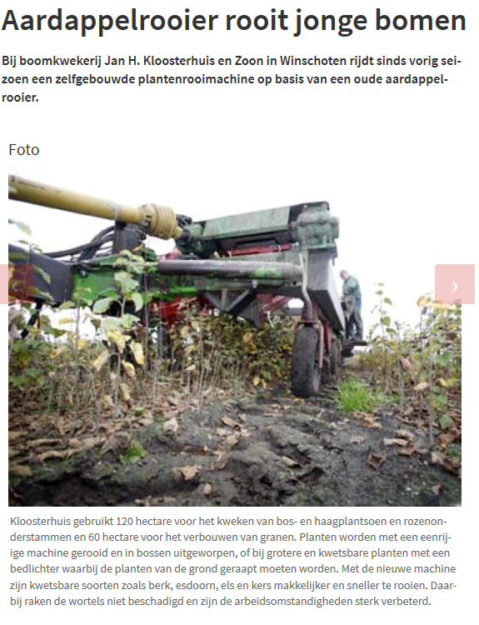

Hier heeft een boomteler een aardappelrooier omgebouwd voor het gebruik op de boomkwekerij. Zo zijn veel machines ontstaan door slimmigheid van boomtelers.
Ga op je stagebedrijf na of er een handeling is die volgens jou kan worden gemechaniseerd, maar dat nog niet is. Zoek op internet op of er al een machine bestaat voor die handeling.

Zo ja, vraag gegevens op bij de fabrikant en bekijk of de handeling op de kwekerij goedkoper uitgevoerd kan worden. Zo nee, probeer dan een voorstel uit te werken om zo’n machine te ontwikkelen. Neem daarvoor ook contact op met een mechanisatiebedrijf bij jou in de buurt.



3. Investeren in mechanisatie

Stel!!
In de showroom van een gerenommeerd automerk komen een vader en een zoon informeren naar een nieuw model. De verkoper laat hen kennis maken met het paradepaardje van de stal. De enthousiast geworden zoon ziet het sportmodel wel zitten en vraagt verdere specificatie. Die zit natuurlijk onder de motorkap en wordt uitgedrukt in PK/kW’s, acceleratie en topsnelheid. De zoon wil natuurlijk het snelste model, maar pa denkt er iets genuanceerder over. “Jongen, jij weet net zo goed als ik dat we in Nederland een maximumsnelheid van 130 km/h kennen, wat moet ik dan met een top van 280km/h? Is dat niet wat overdreven?”
Uitgangspunt
In de volgende opdracht ga je uit van een buxusbollenkwekerij met 12 hectare Buxusbollen. Per hectare staan 25.000 bollen. De teelt van de bollen duurt in totaal 3 jaar, dus per jaar wordt 8 hectare van de bollen geknipt in bolvorm. De overige 4 hectare is plantgoed in het eerste jaar.
In het eerste jaar worden de Buxus getopt met een automatische knipmachine, zodat de Buxus goed in de breedte gaat groeien. In de driejarige teelt worden de bollen daarna in totaal 5 keer in bolvorm geknipt. Je medewerkers hebben het knippen in bolvorm tot nu toe met de hand gedaan, en je denkt over de aanschaf van een Buxusbollenknipper.
Uit de KWIN Boomkwekerij blijkt dat het snoeien van houtige siergewassen in de vollegrond 1,6 tot 3,3 arbeidsuur per are duurt. Voor de opdracht ga je uit van 2,5 arbeidsuur per are. De arbeidskosten komen voor het rekengemak uit op 20 euro per uur. Een goede heggenschaar kost 50 euro per stuk. De schaar gaat twee jaar mee, waarna deze wordt vervangen. In totaal heeft de teler 6 medewerkers in dienst die de knipbeurten uitvoeren.
Wat is de arbeidscapaciteit? We bedoelen er hier mee hoeveel bollen er geknipt worden per persoon. Reken dit uit.

Reken uit wat de totale kosten zijn voor het snoeien van de Buxusbollen met de hand.
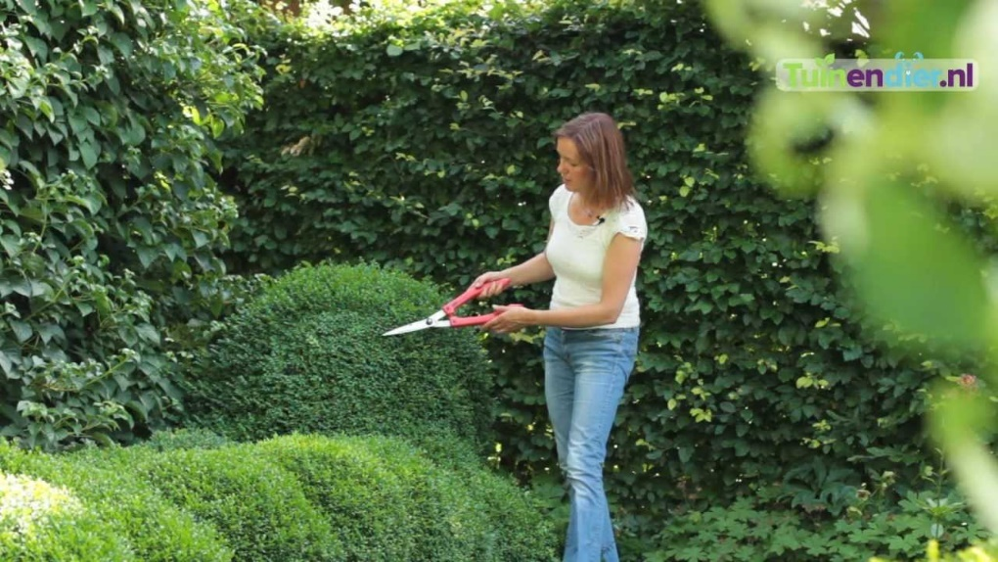

Bekijk het voorbeeld van de kostenberekening
bij een machine.
Met welke kosten moet je rekening houden?
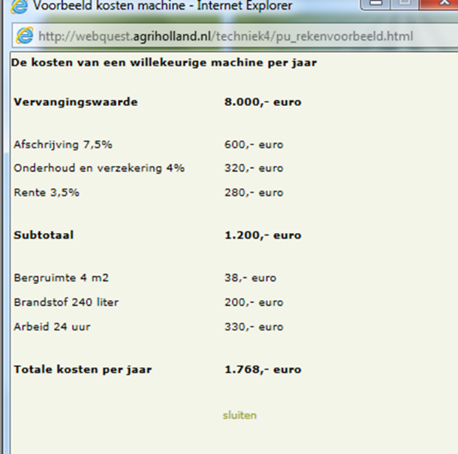
Voorbeeld van een kostenberekening bij een machine

Welke machine heb je nodig?
Zoek uit de filmpjes in deze opdracht de machine die je wil gebruiken voor snoeien van je buxusbollen. Maak je keuze op basis van de gegevens die je bij de filmpjes vindt.
Handbediende buxusbollenknipmachine | Buxus knippen op GPS

Wat zijn de voor- en nadelen van de machines?

Reken met behulp van de aangereikte gegevens uit wat beide bollenknippers zullen gaan kosten.
Motiveer je keuze welke machine je nu gaat gebruiken.


4. GPS in de boomteelt
Het gebruik van GPS is nog vrij nieuw in de Nederlandse land- en tuinbouw.
Zoek op internet op wat GPS precies betekent. Leg uit wat volgens jou het voordeel kan zijn van het gebruik van GPS.
Bekijk de volgende film. In de film worden Thuja’s geplant met behulp van een plantmachine met een GPS-systeem.
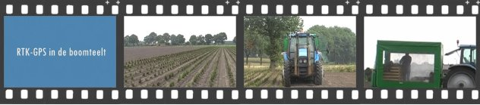
Wat valt jou het meeste op aan de trekker met machine in de film?

Met wat voor soort plantmachine wordt er in de film gewerkt? Zie voor meer informatie de websites van Ezendam.

Welke voordelen heeft het gebruik van een GPS-systeem volgens jou?

5. Laanbomen rooien met en zonder kluit
Bekijk de volgende film van het rooien van bomen met kluit:

Beschrijf de handelingen die van het begin tot het eind plaatsvinden op zo'n manier dat je met deze gegevens een duidelijke werkinstructie kan geven. Vermeld bij je werkinstructie ook onveilige situaties die kunnen plaatsvinden.
Bekijk nu de tweede film:
Welke verschillen qua werking van de machines zijn je opgevallen op de foto’s?

6. Mechanisatie containerteelt, kasteelt en vaste plantenteelt
Behalve mechanisatie in de laanbomen- en overige vollegrondsteelt komt er ook veel mechanisatie kijken bij de container- en kasteelten en de vaste plantenteelt. Machines zoals een automatische oppotmachine zijn vrijwel op iedere kwekerij te vinden.
Wat is er nog meer mogelijk aan mechanisatie bij de container- en kasteelten??
Als je geen idee hebt zou je kunnen kijken op de websites van bijvoorbeeld de fabrikanten Javo en Willburg-projecten. Je kunt natuurlijk ook andere bronnen raadplegen.
Bekijk nu de volgende website.
Beschrijf ook voor deze machine wat hij doet en voor welke gewassen / gewasgroepen je deze kunt gebruiken.

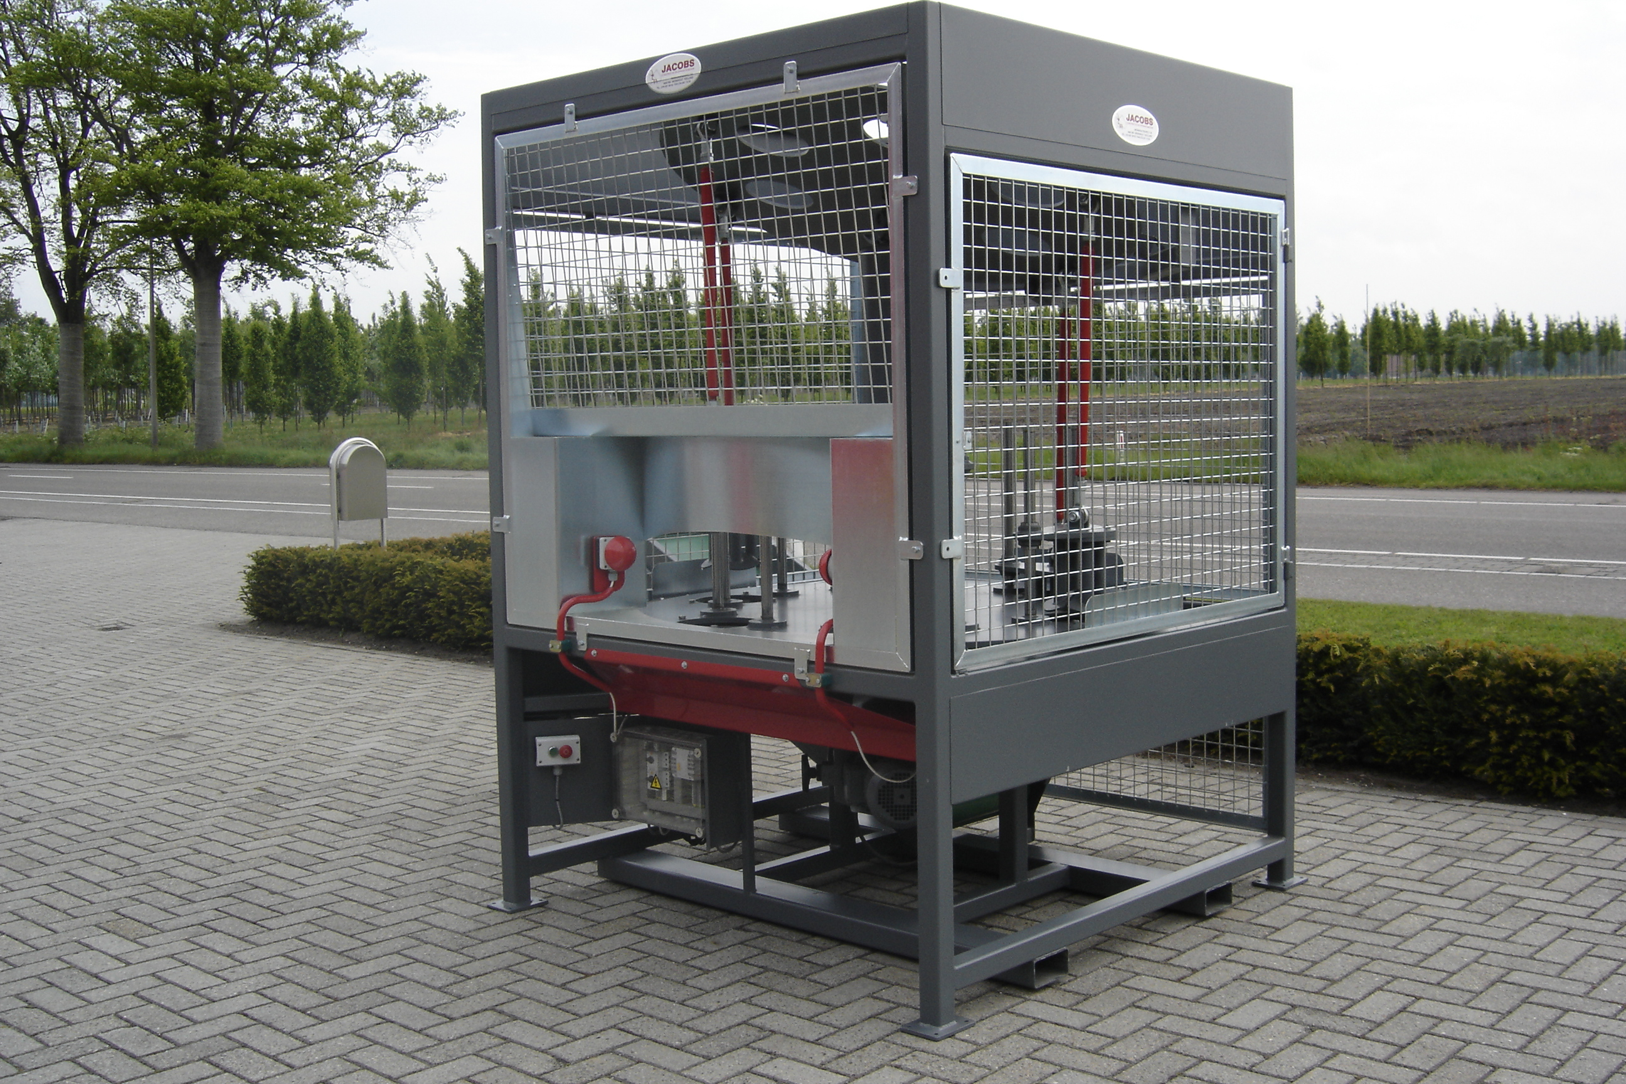

7. Techniek op school

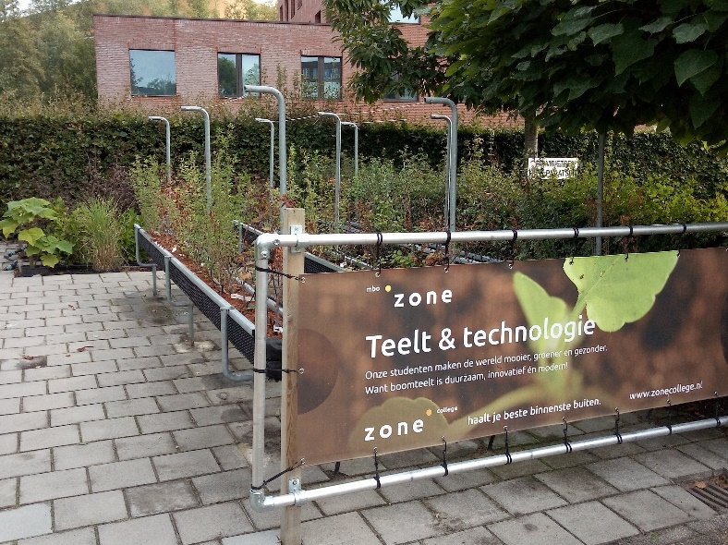
Op het Zone.college in Zwolle kweken we behalve planten in potten ook planten in goten. Leg in een korte samenvatting uit wat de voor- en nadelen zijn van deze manier van kweken.

Naast het kweken in goten, kweken we ook planten op water. Geef aan wat hier de voor- en nadelen van zijn.
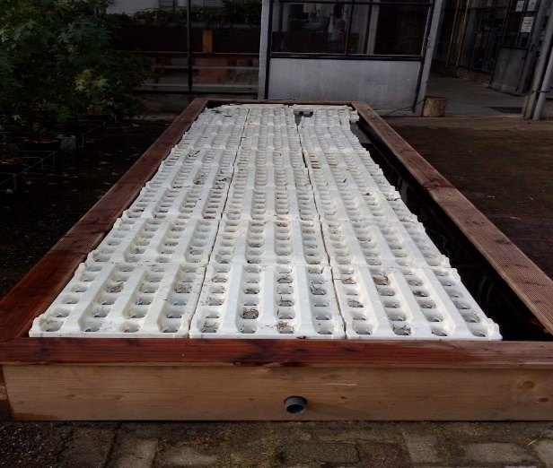
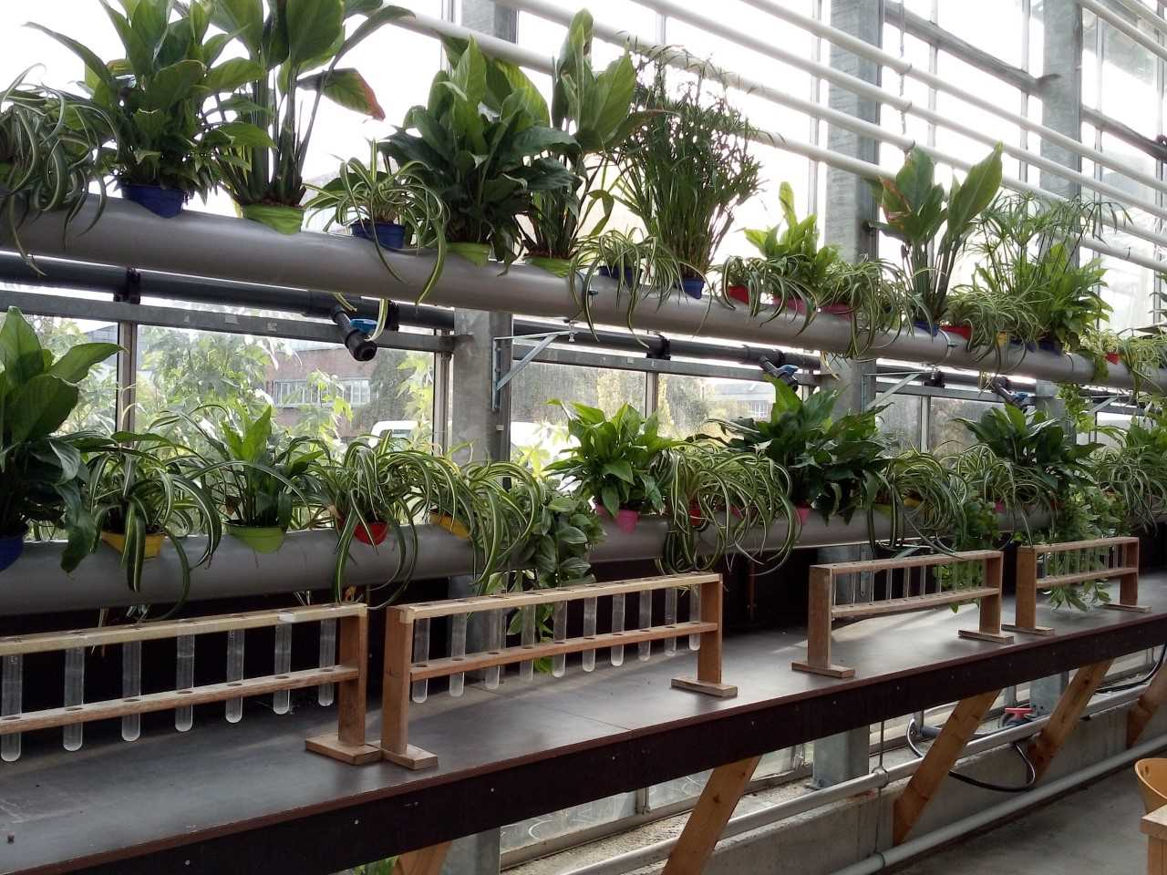
Beschrijf zo duidelijk mogelijk welke techniek en materiaal er gebruikt is om deze manier van kweken tot een succes te maken.

8. Wat heb je geleerd?
Welke kennis en vaardigheden heb je geleerd in bovenstaande opdrachten? Kruis aan en vul verder aan op je antwoordvel:
0 informatie zoeken op internet
0 rapporteren en presenteren
0 samenwerken
0 kritisch lezen
0 ....................................................
0 ....................................................

